SIĞAÇLAR

Sığaçların Kullanım Alanları

Enerji depolama: Elektrik enerjisini plakaları arasındaki depolayabilmek.
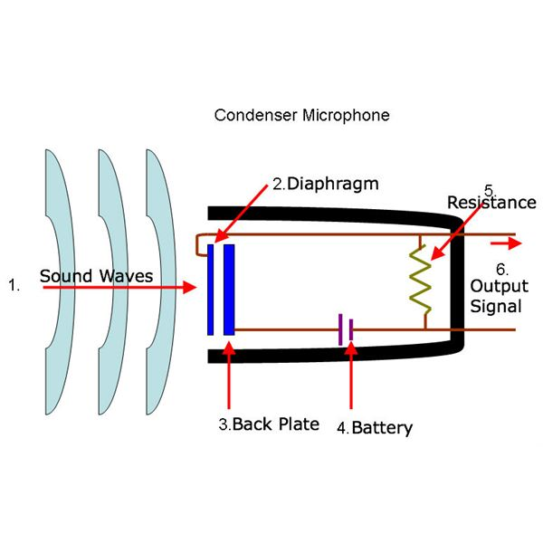
- Elektronik devrelerde güç kaynağının devre dışı kaldığı durumlarda çok kısa süre de olsa bir miktar güç akışı sağlayabilir. Bazı elektronik aletlerde fiş çekilerek elektrik akışına son verilse de kısa bir süre daha çalıştığının gözlemlenme nedeni deveredki sığaçlardır (radyonun fişi çekildikten sonra kısa bir süreliğine de olsa haporlerden ses gelmeye devam eder.)
- Ani yük geçişine ihtiyaç duyulduğu durumlar için sığaçlar kullanılır. Örneğin fotoğraf makinelerinin flaşları için sığaçlar kullanılır.
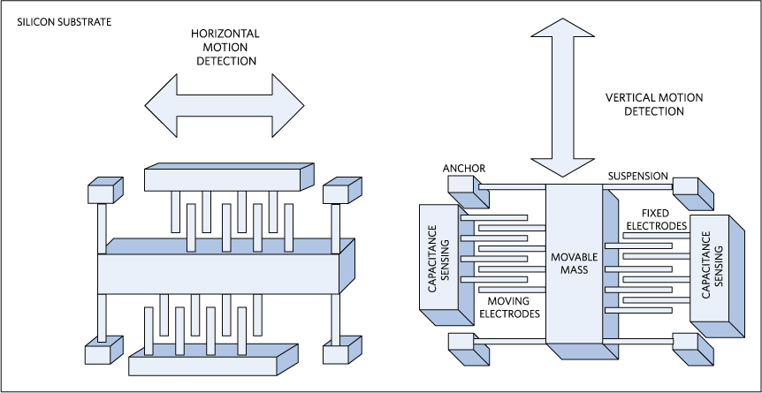
Sensörler: Ortamda meydana gelen değişiklikleri algılayabilecek şekilde tasarlanan sığaçlar sensör olarak kullanılabilir.
- Ses: Sesin havada oluşturacağı basınç değişimine duyarlı şekilde sığası değişiklik gösterebilen sığaçlar.
- İvme: İvmenin oluşturacağı değişimine duyarlı şekilde sığası değişiklik gösterebilen sığaçlar.
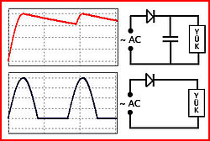
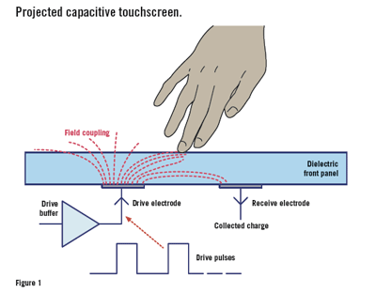
- Dokunmatik ekranlar: Dokunmanın oluşturacağı değişime (dielektrik sabit) duyarlı şekilde sığası değişiklik gösterebilen sığaçlar.

Akım doğrultma: Alternatif akımı doğrusal akıma çevirmek için kullanılırlar.

Sığaçların Seri ve Paralel Bağlanması

